ΔΗΜΟΚΡΙΤΕΙΟ ΠΑΝΕΠΙΣΤΗΜΙΟ ΘΡΑΚΗΣ (Δ.Π.Θ.)
ΠΟΛΥΤΕΧΝΙΚΗ ΣΧΟΛΗ ΞΑΝΘΗΣ
ΤΜΗΜΑ ΜΗΧΑΝΙΚΩΝ ΠΑΡΑΓΩΓΗΣ ΚΑΙ ΔΙΟΙΚΗΣΗΣ

Μάθημα: ΝΟΗΤΙΚΗ ΕΡΓΟΝΟΜΙΑ ΚΑΙ ΔΙΑΔΡΑΣΤΙΚΟΣ ΣΧΕΔΙΑΣΜΟΣ
Διδάσκων: Παπαντωνόπουλος Σωτήρης
Χειμερινό Εξάμηνο Ακαδημαϊκού Έτους 2022-2023

Θέμα εργασίας:
Επανασχεδιασμός ιστοσελίδας θέσεων στάθμευσης

Νικόλαος Γεώργιος Κόνιαρης 92122
Αντώνιος Τσαλικίδης 92128 | Ημερομηνία παράδοσης
Αναστάσιος Παναγιωτίδης 92142 | 22-1-2023

Περιεχόμενα
Εισαγωγή 3
Έρευνα στο διαδίκτυο 3
Συγκριτική αξιολόγηση υπαρχόντων παρομοίων υπηρεσιών 7
Καταγραφή των αναγκών των χρηστών 8
Επιλογή 3 εργασιών/σεναρίων χρήσης 8
Ιεραρχική ανάλυση των επιλεγέντων εργασιών (hierarchical task analysis) 9
Ανάλυση (καταγραφή) των κύκλων ανάδρασης 11
Σχεδιασμός διεπαφών και πρωτοτυποποίηση 13

Εισαγωγή
Τα τελευταία χρονιά στην χωρά μας, λόγω της μη ικανοποιητικής εξυπηρέτησης των μέσων μαζικής μεταφοράς σε συνδυασμό με τον σύγχρονο ταχύρυθμο τρόπο ζωής, ολοένα και περισσότεροι πολίτες στρέφονται στην χρήση των Ι.Χ. στην καθημερινότητά τους. Αυτή η τάση δημιουργεί την ανάγκη να υπάρχει ένας επαρκής αριθμός χώρων στάθμευσης εντός των πόλεων ώστε να μπορεί να εξυπηρετηθεί η πλειονότητα των πολιτών.
Ωστόσο, η εύρεση τέτοιων χώρων μπορεί να καθίσταται δύσκολη και χρονοβόρα. Οι περισσότερες πόλεις δομήθηκαν σε παλιότερες εποχές όπου υπήρχε σημαντικά μικρότερος αριθμός Ι.Χ. και επομένως τα πολεοδομικά σχέδια δεν προβλέπουν τον απαραίτητο πλέον αριθμό θέσεων στάθμευσης.
Για την αντιμετώπιση αυτού του προβλήματος, διάφοροι δήμοι δημιούργησαν ειδικά διαμορφωμένες θέσεις στάθμευσης, όπου αυτό ήταν εφικτό. Παραδείγματα τέτοιων θέσεων είναι αυτές που ανήκουν σε περιοχές μέσα στην πόλη ελεγχόμενες από παρκόμετρα, καθώς και οι δημόσιοι και οι ιδιωτικοί χώροι στάθμευσης.
Για την εύκολη εύρεση αυτών των χώρων ορισμένοι δήμοι έχουν δημιουργήσει ιστοσελίδες όπου αναφέρονται τοποθεσίες και διάφορες άλλες σημαντικές πληροφορίες όπως προσβασιμότητα σε ΑμεΑ, είδος χώρου στάθμευσης και άλλα.

Έρευνα στο διαδίκτυο
Δήμος Ξάνθης
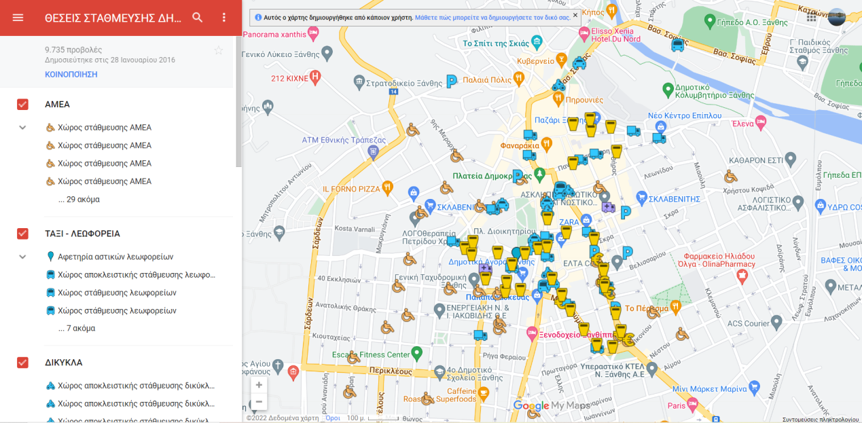
Ο Δήμος Ξάνθης παρέχει τα παρακάτω:
- Διαδραστικό χάρτη
- Είδος χώρου στάθμευσης (προσβασιμότητα σε ΑμεΑ, ταξί, αφετηρία αστικών λεωφορείων, παρκόμετρα, χώρους φορτοεκφόρτωσης, θέσεις ασθενοφόρου, χώροι αποκλειστικής στάθμευσης δικύκλων, χώροι στάσης χρηματαποστολών και ιδιωτικά και δημόσια πάρκινγκ)
- Φίλτρο εμφάνισης εικονιδίων θέσης ανά κατηγορία

Δήμος Κοζάνης
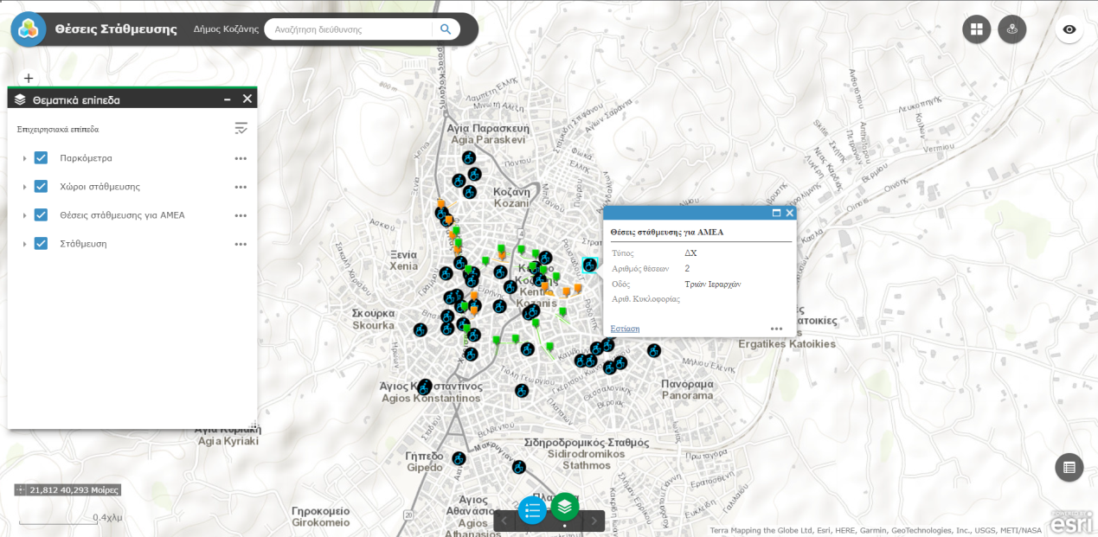
Ο Δήμος Κοζάνης παρέχει τα παρακάτω:
- Διαδραστικό χάρτη
- Είδος χώρου στάθμευσης (θέσεις ΑμεΑ, ζώνη στάθμευσης, παρκόμετρα)
- Πατώντας σε κάθε περιοχή στάθμευσης εμφανίζονται ο αριθμός των συνολικών θέσεων
- Πατώντας σε κάθε θέση ΑμεΑ εμφανίζονται ο αριθμός των συνολικών θέσεων καθώς και το αν είναι δημόσιες ή ιδιωτικές και σε ποιο όχημα ανήκουν
- Φίλτρο εμφάνισης εικονιδίων θέσης ανά κατηγορία
- Ωράρια χώρων στάθμευσης
- Πληροφορίες επικοινωνίας για τους χώρους πάρκινγκ
- Αναζήτηση για πλησιέστερο πάρκινγκ ανάλογα με την τοποθεσία του πολίτη

Δήμος Θεσσαλονίκης:
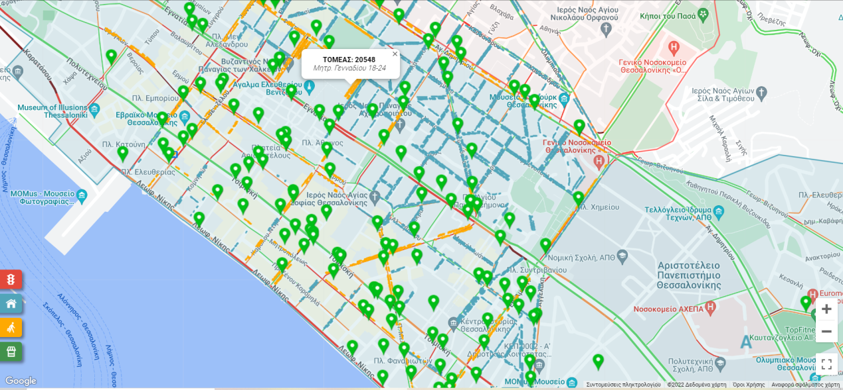

Για τον Δήμο Θεσσαλονίκης ισχύουν τα εξής:
- Διαδραστικός χάρτης
- Φίλτρο εμφάνισης θέσεων στάθμευσης μόνιμων κατοίκων
- Φίλτρο εμφάνισης επισκεπτών
- Φίλτρο εμφάνισης κίνησης
- Φίλτρο εμφάνισης σημείων πώλησης
- Πεδίο αναζήτησης οδού

Δήμος Σύρου
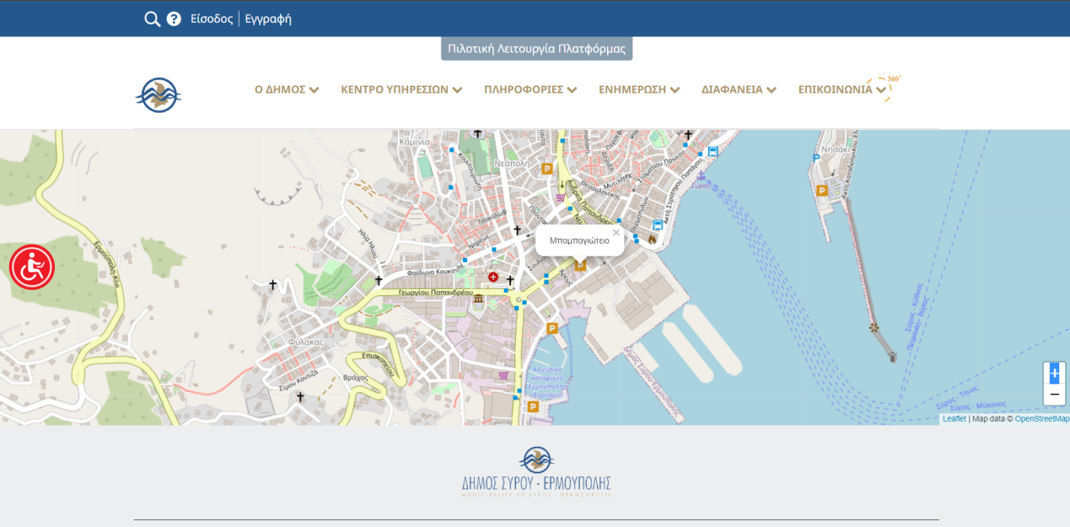
Ο Δήμος Σύρου παρέχει τα παρακάτω:
- Διαδραστικός χάρτης
- Μενού προσβασιμότητας
- Εμφάνιση ονόματος και τοποθεσίας δημοσίων πάρκινγκ
- Εμφάνιση σημείων ενδιαφέροντος (ιδιωτικά πάρκινγκ, μνημεία, μαγαζιά κ.α.)

Δήμος Ζωγράφου
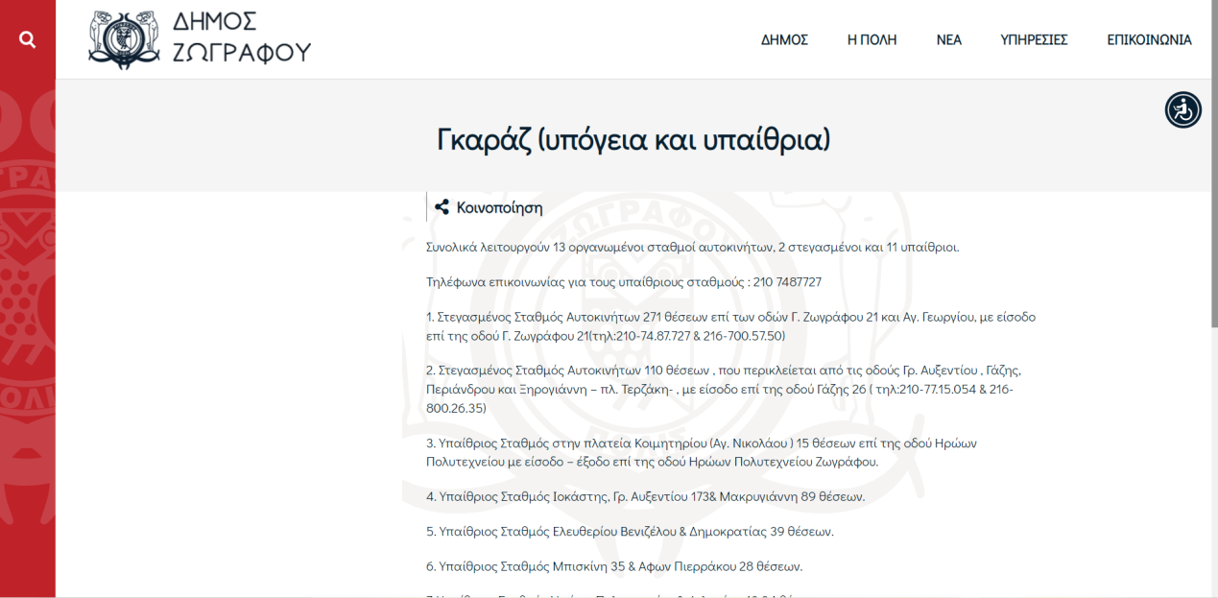
Ο Δήμος Ζωγράφου παρέχει μία λίστα με τα παρακάτω στοιχεία:
- Τύπος παρκινγκ (στεγασμένο ή υπαίθριο)
- Οδός του πάρκινγκ
- Τηλέφωνο επικοινωνίας
- Μενού προσβασιμότητας

Συγκριτική αξιολόγηση υπαρχόντων παρομοίων υπηρεσιών
Τα σημαντικότερα σημεία διαφοροποίησης μεταξύ των ιστοσελίδων που μελετήθηκαν είναι τα εξής:
- Χάρτης
Οι περισσότεροι Δήμοι παρέχουν έναν χάρτη με διάφορα στοιχεία, ενώ κάποιοι άλλοι έχουν μία απλή λίστα.

- Πληροφορίες θέσης στάθμευσης
Ο κάθε δήμος εμφανίζει με διαφορετικό τρόπο το είδος της κάθε θέσης στάθμευσης. Σε κάποιες σελίδες που διαθέτουν χάρτη το είδος προσδιορίζεται από ανάλογα εικονίδια ή από αναδυόμενα πλαίσια που εμφανίζονται πατώντας την θέση. Σε αυτές που δεν διατίθεται ο χάρτης το είδος αναγράφεται δίπλα από την θέση. Πολλοί δήμοι ωστόσο δεν παρέχουν καθόλου αυτή την πληροφορία.

Ορισμένοι δήμοι επιλέγουν να εμφανίσουν στον χάρτη τους τις μεμονωμένες θέσεις στάθμευσης ενώ άλλες εμφανίζουν τις ζώνες ή και τους χώρους στάθμευσης. Ο χάρτης της Κοζάνης είναι ο μόνος που εμφανίζει την χωρητικότητα της κάθε ζώνης.

- Αναζήτηση θέσεων
Η πλειονότητα των χαρτών διαθέτει πεδίο αναζήτησης με το οποίο ο χρήστης μπορεί να πληκτρολογήσει μία οδό και να βρει τους πλησιέστερους χώρους στάθμευσης. Ο δήμος Κοζάνης δίνει την επιπλέον δυνατότητα στον χρήστη να επιλέγει την μέγιστη επιθυμητή απόσταση του πάρκινγκ από το σημείο που πληκτρολόγησε.

Ορισμένοι χάρτες διαθέτουν φίλτρα που εμφανίζουν τις θέσεις στάθμευσης ανάλογα το είδος τους, ενώ η Θεσσαλονίκη δίνει και την επιλογή στο χρήστη να πάρει πληροφορίες σχετικά με την κίνηση στους δρόμους και τα σημεία πώλησης.

- Τρόποι πληρωμής
Στον χάρτη της Ξάνθης και της Κοζάνης αναγράφονται οι τοποθεσίες στις οποίες ο πολίτης μπορεί να σταθμεύσει πληρώνοντας σε παρκόμετρο, ενώ στον χάρτη της Θεσσαλονίκης εμφανίζονται σημεία πώλησης. Στους υπόλοιπους Δήμους γνωστοποιείται ο τρόπος πληρωμής στους διάφορους χώρους στάθμευσης.

- Προσβασιμότητα
Ορισμένοι Δήμοι παρέχουν και μενού προσβασιμότητας ώστε να διευκολύνει χρήστες με ειδικές ανάγκες να περιηγηθούν στην ιστοσελίδα.

Καταγραφή των αναγκών των χρηστών
Οι πολίτες που επισκέπτονται την ιστοσελίδα έχουν τις παρακάτω ανάγκες
- Να γνωρίζουν πόσο θα κοστίσει η στάθμευση ανά μονάδα χρόνου, με ποιόν τρόπο και που μπορεί να γίνει η συναλλαγή
- Να γνωρίζουν τις τοποθεσίες των θέσεων στάθμευσης και τις πλησιέστερες από τα σημεία που τους ενδιαφέρουν
- Να γνωρίζουν την πληρότητα των χώρων στάθμευσης
- Να μπορούν να αλλάξουν γλώσσα στην ιστοσελίδα
- Να ξεχωρίζουν τον τύπο θέσεων που υπάρχουν εντός ενός χώρου στάθμευσης (ΑμεΑ, δίκυκλο, σημείο επαναφόρτισης ηλεκτρικού οχήματος και άλλα)
- Να γνωρίζουν το ωράριο των χώρων στάθμευσης

Επιλογή 3 εργασιών/σεναρίων χρήσης
Τα 3 σενάρια που θα εξεταστούν είναι:
- Εύρεση θέσης στάθμευσης και σχετικών πληροφοριών κοντά στην Πολυτεχνική Σχολή Ξάνθης
- Εύρεση σημείων πώλησης που εξυπηρετούν την θέση που έχει σταθμεύσει ο χρήστης στην οδό Πλατεία Εμπορίου
- Ηλεκτρονική πληρωμή αντιτίμου για τον χρόνο που θέλει να σταθμεύσει ο χρήστης στην θέση της οδού Πλατεία Εμπορίου.

Ιεραρχική ανάλυση των επιλεγέντων εργασιών (hierarchical task analysis)

Ανάλυση (καταγραφή) των κύκλων ανάδρασης
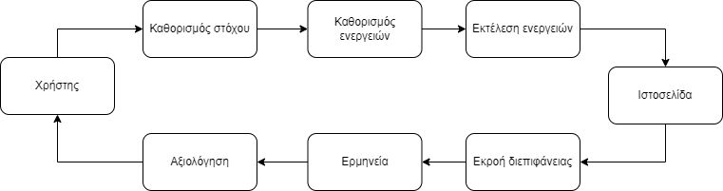
Εικόνα 1 Γενικό διάγραμμα κύκλου ανάδρασης

Σενάριο 1
Καθορισμός στόχου: Εύρεση θέσης στάθμευσης και σχετικών πληροφοριών κοντά στην Πολυτεχνική Σχολή Ξάνθης.
Καθορισμός ενεργειών: Εύρεση επιλογών με τις οποίες ο χρήστης θα εισάγει την τοποθεσία της Πολυτεχνικής Σχολής και θα βρει την επιθυμητή θέση στάθμευσης και τις πληροφορίες της.
Εκτέλεση ενεργειών: Στα κριτήρια εύρεσης τοποθεσίας ο χρήστης πληκτρολογεί την οδό «Βασιλίσσης Σοφίας 12» στο σχετικό πεδίο και θέτει την μέγιστη απόσταση από το σημείο αυτό στο 500m. Στην συνέχεια επιλέγει το φίλτρο «απλή» και στον χάρτη που εμφανίζεται επιλέγει το εικονίδιο της θέσεις που θέλει. Έπειτα, από το αναδυόμενο παράθυρο επιλέγει το πλαίσιο πληροφορίες.
Εκροή διεπιφάνειας: Εμφάνιση των παρακάτω πληροφοριών:
- Κωδικός θέσης: 12104
- Διεύθυνση: Πλατεία Εμπορίου
- Ωράριο: 9:00 – 22:00
- Τιμή: 1 €/ώρα
- Τηλέφωνο επικοινωνίας:
Ερμηνεία: Το μηχάνημα εμφάνισε πληροφορίες
Αξιολόγηση: Ο χρήστης βλέπει την θέση του εικονιδίου στον χάρτη και ελέγχει αν είναι κοντά στην τοποθεσία που πληκτρολόγησε.

Σενάριο 2
Καθορισμός στόχου: Εύρεση σημείων πώλησης που εξυπηρετούν την θέση που έχει σταθμεύσει ο χρήστης στην οδό Πλατεία Εμπορίου.
Καθορισμός ενεργειών: Εύρεση επιλογών με τις οποίες ο χρήστης θα εισάγει την τοποθεσία της θέσης στάθμευσης, θα την επιλέξει και θα δει τα σημεία πώλησης που την εξυπηρετούν.
Εκτέλεση ενεργειών: Στα κριτήρια εύρεσης τοποθεσίας ο χρήστης πληκτρολογεί την οδό «Πλατεία Εμπορίου» στο σχετικό πεδίο. Στην συνέχεια επιλέγει το φίλτρο «απλή» και στον χάρτη που εμφανίζεται επιλέγει το εικονίδιο της θέσεις στην οποία έχει σταθμεύσει. Έπειτα, από το αναδυόμενο παράθυρο επιλέγει το πλαίσιο «Σημεία πώλησης».
Εκροή διεπιφάνειας: Εμφάνιση των παρακάτω πληροφοριών:
- Τύπος: Παρκόμετρο
- Διεύθυνση: Πλατεία Εμπορίου
- Ωράριο: 9:00 – 22:00
- Τηλέφωνο επικοινωνίας:

Ερμηνεία: Το μηχάνημα εμφάνισε πληροφορίες
Αξιολόγηση: Ο χρήστης βλέπει την θέση του εικονιδίου στον χάρτη και ελέγχει αν είναι κοντά στην θέση που έχει σταθμεύσει.
Σενάριο 3
Καθορισμός στόχου: Ηλεκτρονική πληρωμή αντιτίμου για τον χρόνο που θέλει να σταθμεύσει ο χρήστης στην θέση της οδού Πλατεία Εμπορίου.
Καθορισμός ενεργειών: Εύρεση επιλογών με τις οποίες ο χρήστης θα εισάγει την τοποθεσία της θέσης στάθμευσης, θα την επιλέξει και θα πληρώσει ηλεκτρονικά το αντίτιμο.
Εκτέλεση ενεργειών: Στα κριτήρια εύρεσης τοποθεσίας ο χρήστης πληκτρολογεί την οδό «Πλατεία Εμπορίου» στο σχετικό πεδίο. Στην συνέχεια επιλέγει το φίλτρο «απλή» και στον χάρτη που εμφανίζεται επιλέγει το εικονίδιο της θέσεις στην οποία έχει σταθμεύσει. Έπειτα, από το αναδυόμενο παράθυρο επιλέγει το πλαίσιο «ηλεκτρονική πληρωμή», εισάγει τον Αριθμό Αδείας Κυκλοφορίας του οχήματος, το email του, την διάρκεια στάθμευσης, τον αριθμό και τον κωδικό CVV της κάρτας του, και επιλέγει το κουμπί «Πληρωμή».
Εκροή διεπιφάνειας: Η ιστοσελίδα εμφανίζονται τα μηνύματα « Η ΣΥΝΑΛΛΑΓΉ ΟΛΟΚΛΗΡΩΘΗΚΕ ΜΕ ΕΠΙΤΥΧΊΑ ».
Αξιολόγηση: Ο χρήστης ελέγχει από την απόδειξη που έλαβε στο email αν τα στοιχεία είναι σωστά.

Σχεδιασμός διεπαφών και πρωτοτυποποίηση
